CARTA 9 [FOLHA 1]

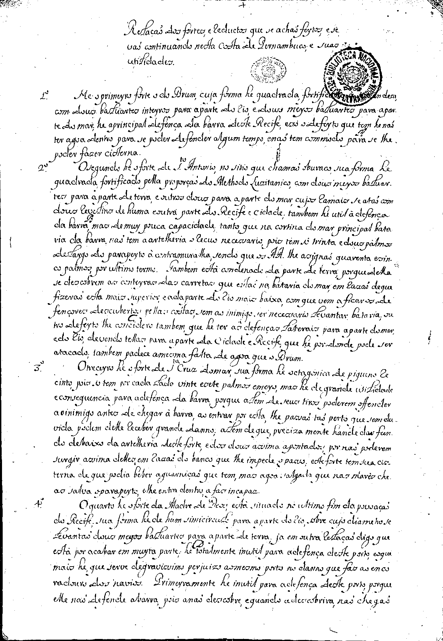
CARTA 9 [FOLHAS 2 e 3]

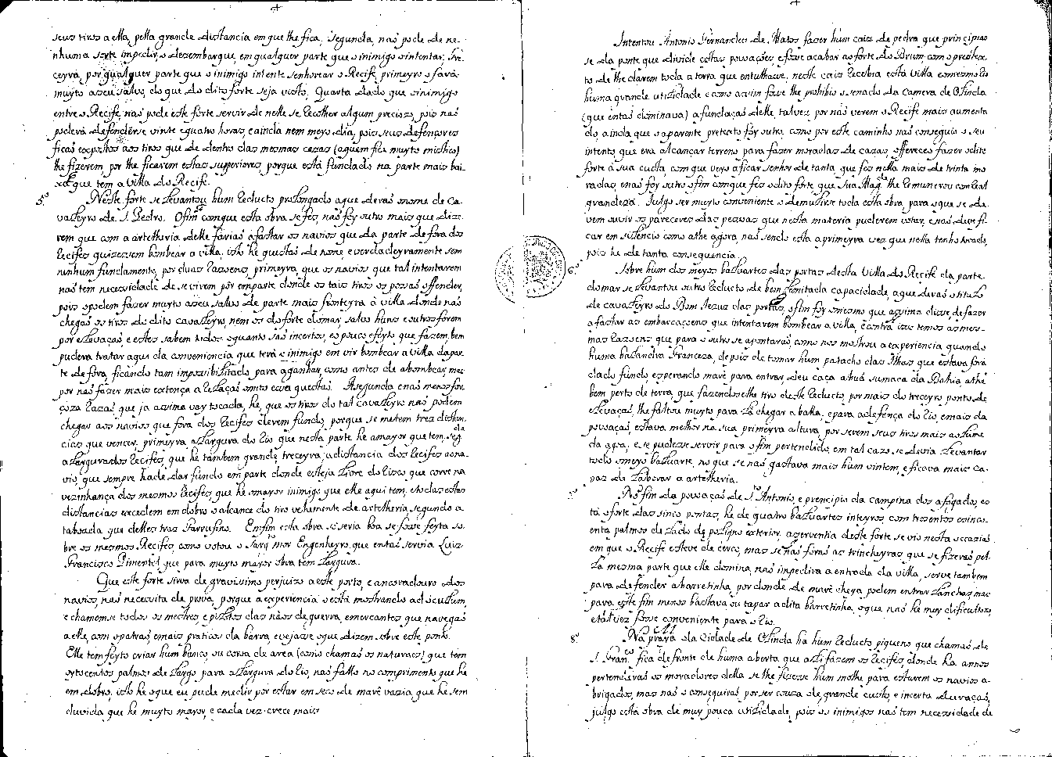
CARTA 9 [FOLHAS 4 e 5]

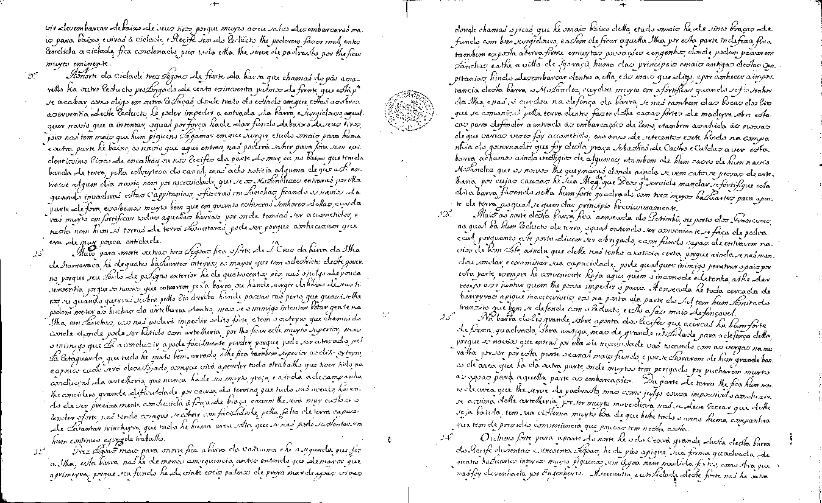
CARTA 9 [FOLHAS 6 e 7]

